Депутаты Совета депутатов пятого созыва
(год избрания — 2022)

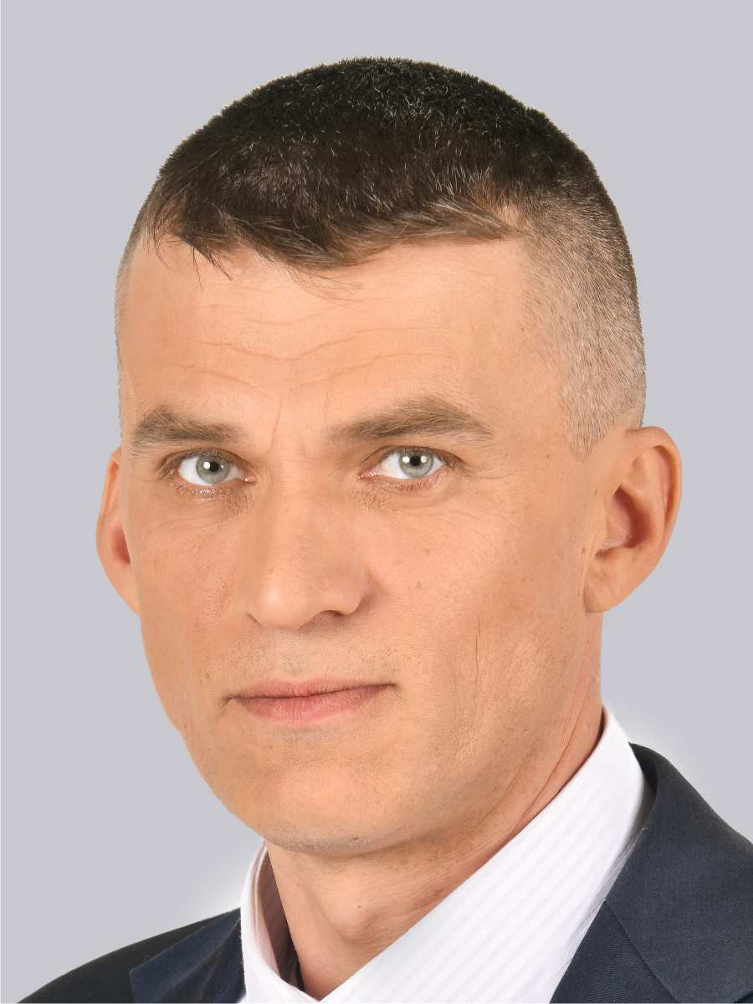
АКИМОВ НИКОЛАЙ ЮРЬЕВИЧ
Родился в 1976 году.
Место жительства: город Москва, район Печатники.
В 1999 году окончил Московский государственный строительный университет по специальности «Водоснабжение и водоотведение».
Работает в автономной некоммерческой организации «Клуб укрепления здоровья «Семья» в должности директора.
Выдвинут Всероссийской политической партией «ЕДИНАЯ РОССИЯ».
Член Региональной общественной организации «МОЙ РАЙОН».
Избирательный округ № 3.

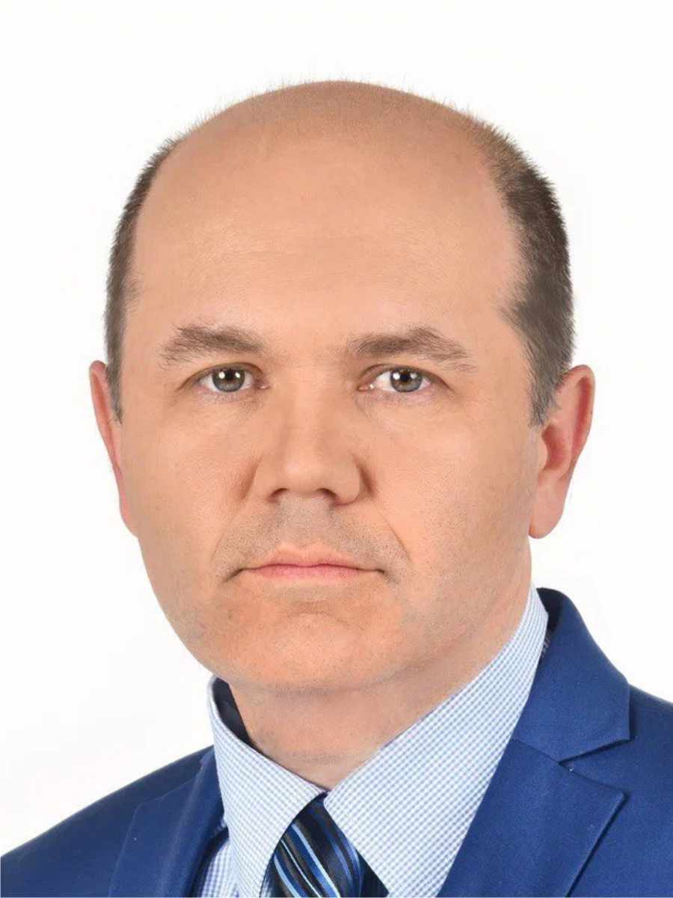
АНАНЬЕВ ОЛЕГ ВЯЧЕСЛАВОВИЧ
Родился в 1978 году.
Место жительства: город Москва, район Печатники.
В 2002 году окончил Московский государственный индустриальный университет по специальности «Автомобиле-и тракторостроение».
Работает в ООО "ЖБИ-Траст" в должности начальника цеха.
Выдвинут Всероссийской политической партией «ЕДИНАЯ РОССИЯ».
Член Региональной общественной организации «МОЙ РАЙОН».
Избирательный округ № 3

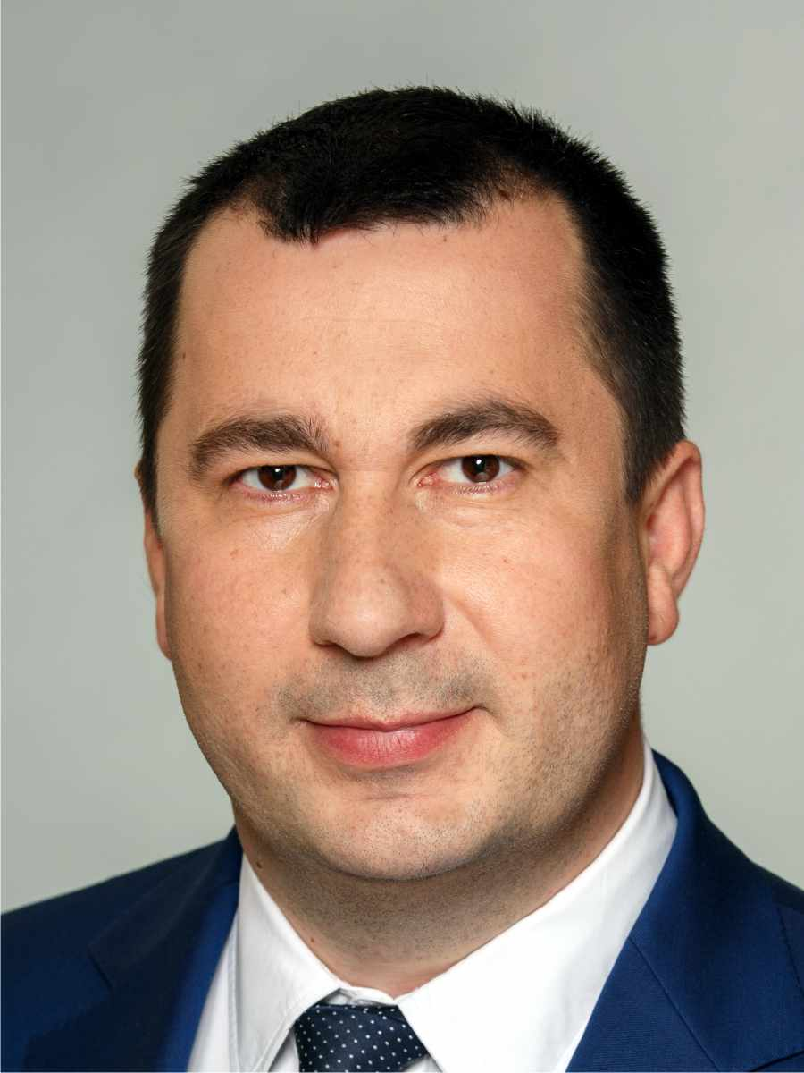
БАСОВ НИКОЛАЙ СЕРГЕЕВИЧ
Родился в 1980 году.
Место жительства: город Москва, район Печатники.
В 2014 году окончил федеральное государственное бюджетное образовательное учреждение высшего профессионального образования «Московский государственный строительный университет» по специальности «Водоснабжение и водоотведение».
Работает в Акционерном обществе «Мосводоканал», Курьяновские очистные сооружения в должности директора.
Выдвинут Всероссийской политической партией «ЕДИНАЯ РОССИЯ».
Член Региональной общественной организации «МОЙ РАЙОН».
Избирательный округ № 3

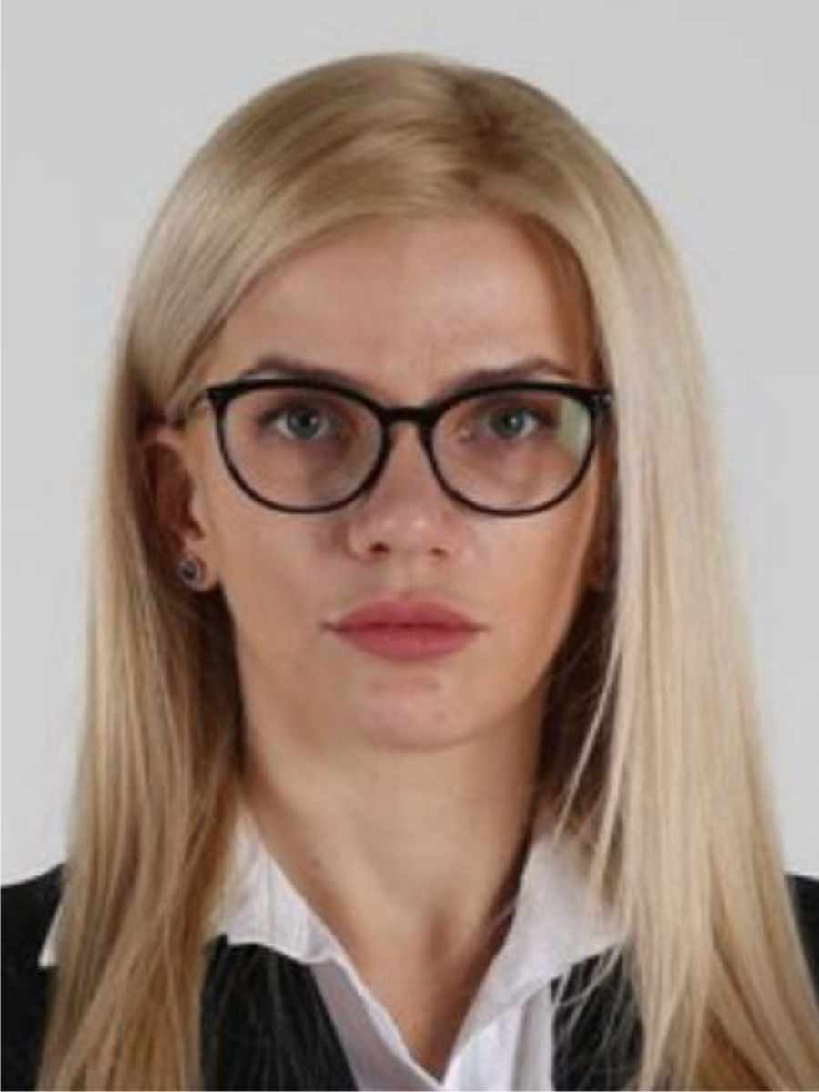
ДУЛОВА АЛЕКСАНДРА ВЛАДИМИРОВНА
Родилась в 1986 году.
Место жительства: город Москва.
В 2010 году окончила государственное образовательное учреждение высшего профессионального образования "Российский государственный медицинский университет Федерального агентства по здравоохранению и социальному развитию" по специальности «Лечебное дело».
Работает в государственном бюджетном учреждении здравоохранения города Москвы «Городская поликлиника №109 Департамента здравоохранения города Москвы» в должности заведующего хирургическим отделением-врач-хирург.
Выдвинута Всероссийской политической партией «ЕДИНАЯ РОССИЯ».
Член Региональной общественной организации «МОЙ РАЙОН».
Избирательный округ № 1

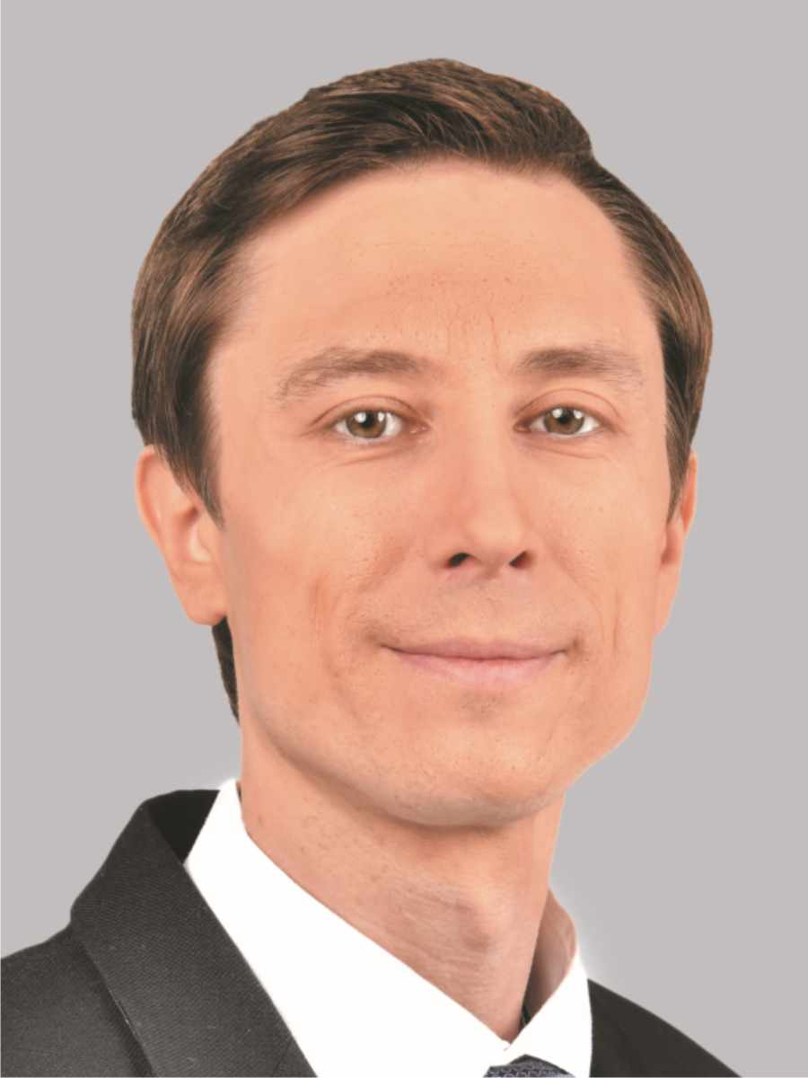
ЕГОРОВ АНТОН ДМИТРИЕВИЧ
Родился в 1987 году.
Место жительства: город Москва.
В 2011 году окончил негосударственное образовательное учреждение высшего профессионального образования "Московский экономико-финансовый институт" по специальности «Коммерция (торговое дело)».
Работает в государственном бюджетном общеобразовательном учреждении города Москвы «Школа имени дважды Героя Советского Союза И.С. Полбина» в должности заместителя директора.
Выдвинут Всероссийской политической партией «ЕДИНАЯ РОССИЯ».
Член Региональной общественной организации «МОЙ РАЙОН».
Избирательный округ № 2

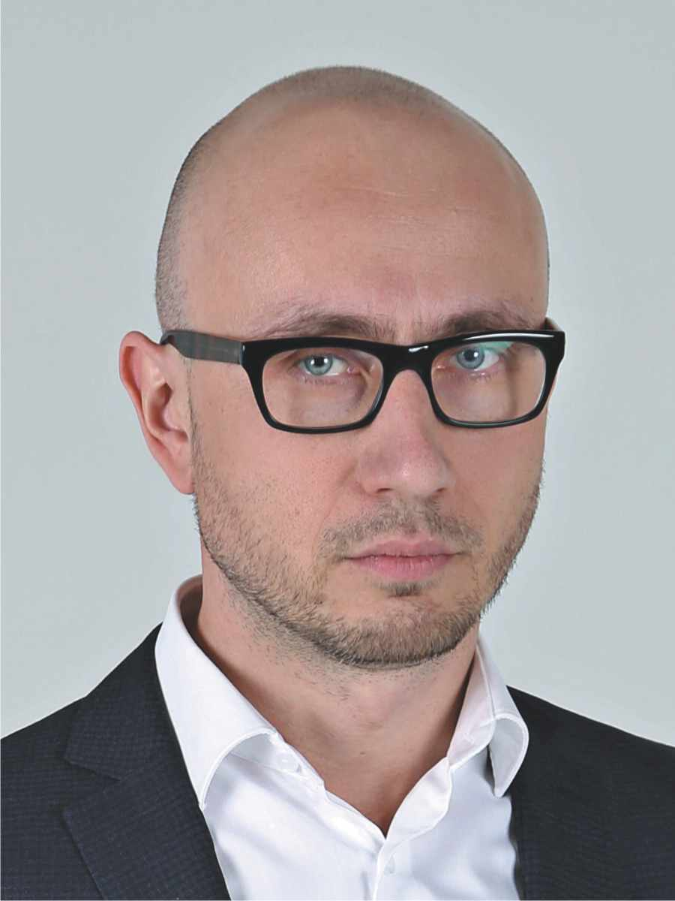
ГОРДЕЕВ ДЕНИС ИВАНОВИЧ
Родился в 1984 году.
Место жительства: город Москва.
В 2007 году окончил федеральное государственное образовательное учреждение высшего профессионального образования "Саратовская государственная консерватория (институт) имени Л.В. Собинова" по специальности «Инструментальное исполнительство».
Работает в государственном бюджетном учреждении дополнительного образования города Москвы «Детская школа искусств имени М.И. Глинки» в должности директора.
Выдвинут Всероссийской политической партией «ЕДИНАЯ РОССИЯ».
Член Региональной общественной организации «МОЙ РАЙОН».
Избирательный округ № 1

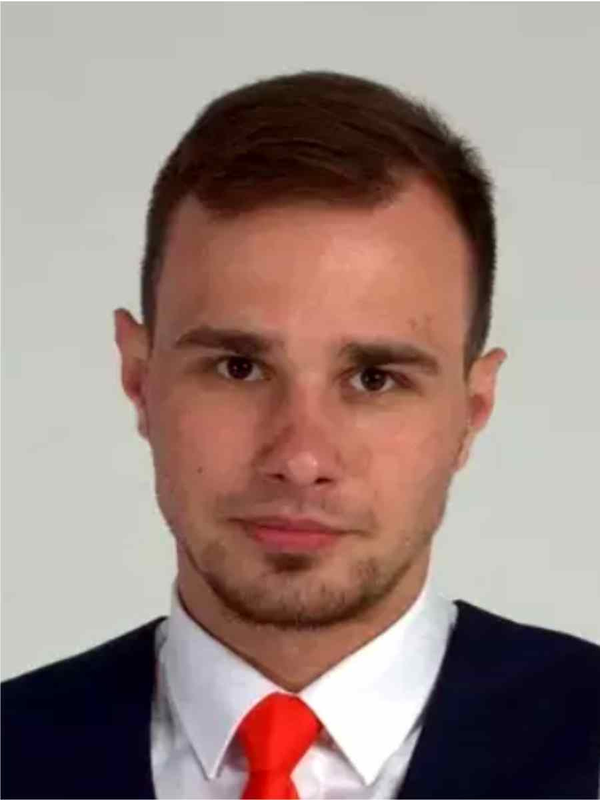
КОНОВАЛОВ ИЛЬЯ ВАЛЕРЬЕВИЧ
Родился в 2000 году.
Место жительства: город Москва.
Студент АККРЕДИТИРОВАННОГО ОБРАЗОВАТЕЛЬНОГО ЧАСТНОГО УЧРЕЖДЕНИЯ ВЫСШЕГО ОБРАЗОВАНИЯ Московский финансово-юридический университет МФЮА.
Выдвинут политической партией «КОММУНИСТИЧЕСКАЯ ПАРТИЯ РОССИЙСКОЙ ФЕДЕРАЦИИ».
Член политической партии «КОММУНИСТИЧЕСКАЯ ПАРТИЯ РОССИЙСКОЙ ФЕДЕРАЦИИ».
Избирательный округ № 2

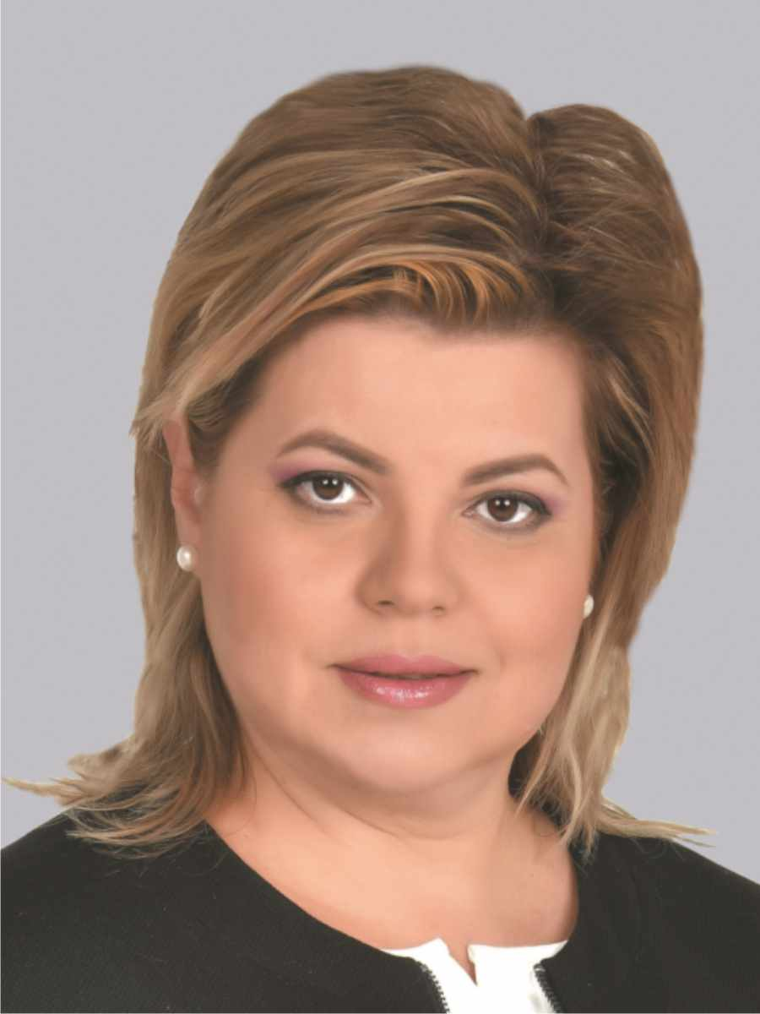
КУРБАТОВА ИРИНА ВЛАДИМИРОВНА
Родилась в 1970 году.
Место жительства: город Москва, район Печатники.
В 2002 году окончила Кыргызско-Российский Славянский университет по специальности «Юриспруденция».
Работает в Московском городском региональном отделении Всероссийской политической партии "ЕДИНАЯ РОССИЯ" в должности Первого заместителя исполнительного секретаря местного окружного отделения Партии (ЮВАО города Москвы).
Выдвинута Всероссийской политической партией «ЕДИНАЯ РОССИЯ».
Член Региональной общественной организации «МОЙ РАЙОН».
Избирательный округ № 2

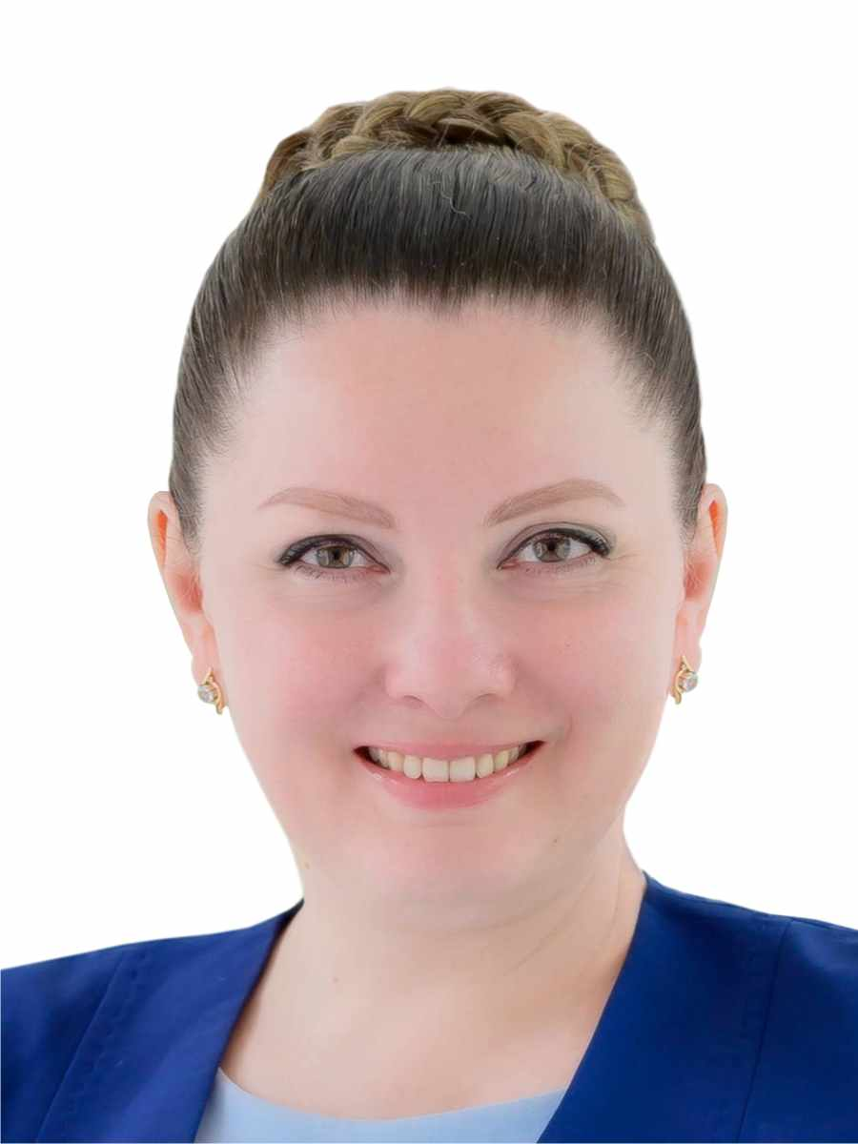
КУЗНЕЦОВА АЛЛА РАФАИЛЕВНА
Родилась в 1981 году.
Место жительства: город Москва, район Печатники.
В 2004 году окончила государственное образовательное учреждение высшего профессионального образования "Ульяновский государственный педагогический университет имени И.Н. Ульянова" по специальности «Математика. Информатика».
Работает в государственном бюджетном общеобразовательном учреждении города Москвы «Школа «Спектр» в должности заместителя директора по социализации, воспитанию и безопасности обучающихся.
Выдвинута Всероссийской политической партией «ЕДИНАЯ РОССИЯ».
Член Региональной общественной организации «МОЙ РАЙОН».
Избирательный округ № 1

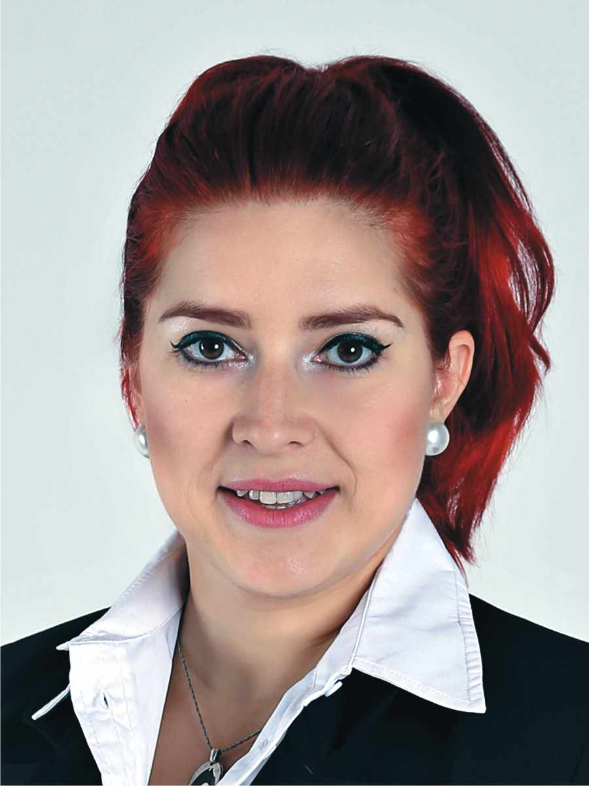
ЛОПАТЫНСКАЯ ИРИНА СЕРГЕЕВНА
Родилась в 1984 году.
Место жительства: город Москва.
В 2008 году окончила некоммерческое партнерство высшего профессионального образования «Институт международных социально-гуманитарных связей» по специальности «Социальная работа».
Работает в государственном бюджетном учреждении города Москвы по работе с населением по месту жительства «Юго-Восток» в должности начальника управления.
Выдвинута Всероссийской политической партией «ЕДИНАЯ РОССИЯ».
Член Региональной общественной организации «МОЙ РАЙОН».
Избирательный округ № 1

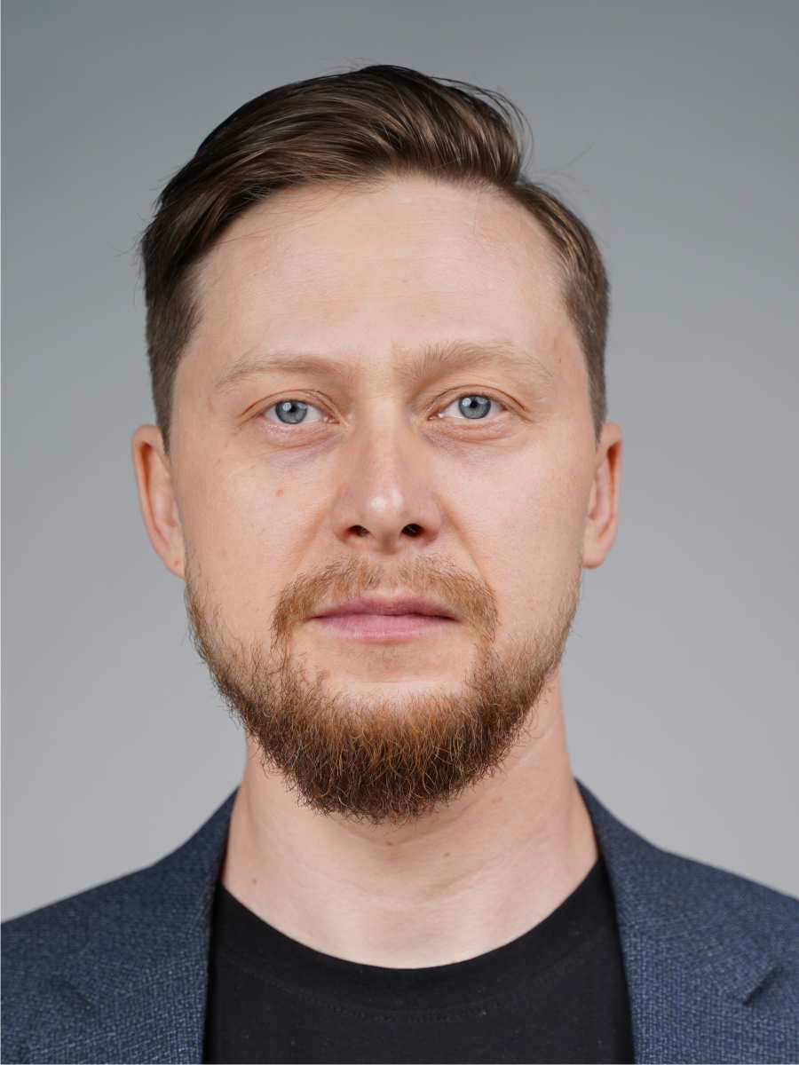
МАЛЫШЕВ АНТОН ЯКОВЛЕВИЧ
Родился в 1986 году.
Место жительства: город Москва, Южнопортовый район.
В 2018 году окончил федеральное государственное бюджетное образовательное учреждение высшего образования «Московский авиационный институт (Национальный исследовательский университет)» по специальности «Радиотехника».
Работает в ООО «НОВЫЕ ТЕЛЕКОМ РЕШЕНИЯ» в должности директора по продажам.
Выдвинут политической партией «НОВЫЕ ЛЮДИ».
Избирательный округ № 3

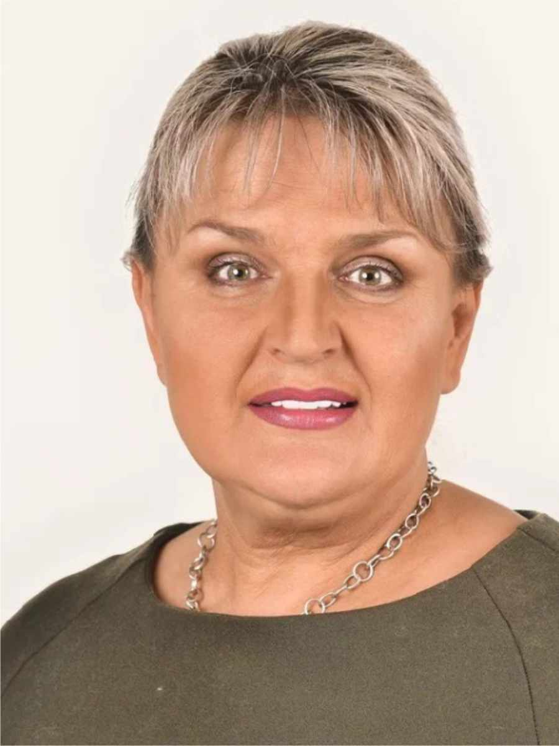
МАТВЕЕВА АЛЕКСАНДРА ВИКТОРОВНА
Родилась в 1968 году.
Место жительства: город Москва, район Печатники.
В 2013 году окончила федеральное государственное бюджетное образовательное учреждение высшего профессионального образования «Российский государственный социальный университет», степень Магистра социальной работы по специальности «Социальная работа».
Работает в государственном бюджетном учреждении города Москвы Территориальный центр социального обслуживания "Кузьминки" в должности заведующего филиалом "Печатники".
Выдвинута Всероссийской политической партией «ЕДИНАЯ РОССИЯ».
Член Региональной общественной организации «МОЙ РАЙОН».
Избирательный округ № 2

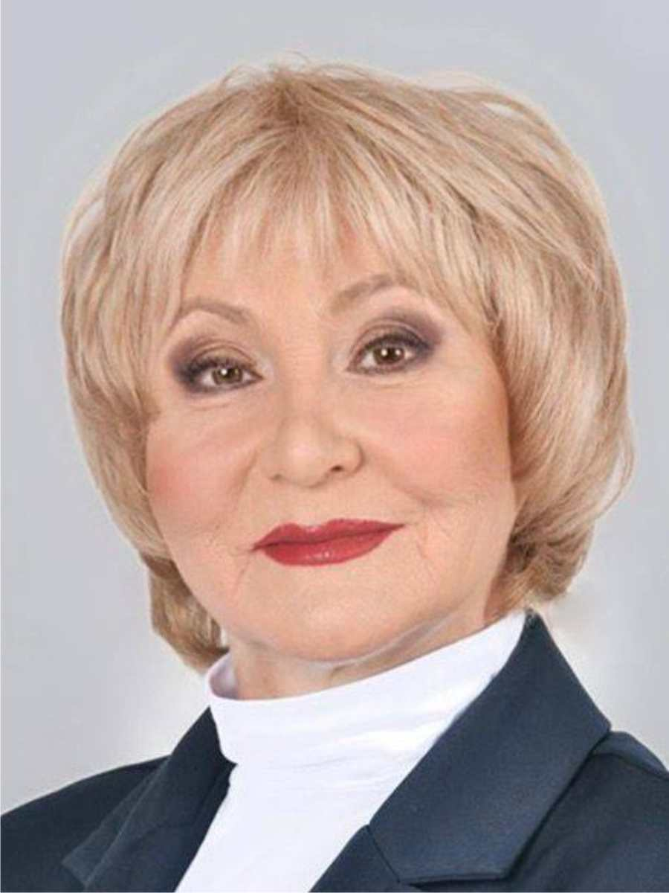
ПУГАЧ ТАТЬЯНА ГЕОРГИЕВНА
Родилась в 1955 году.
Место жительства: город Москва.
В 1978 году окончила Казанский государственный институт культуры по специальности «Культурно-просветительная работа».
Пенсионер.
Выдвинута Всероссийской политической партией «ЕДИНАЯ РОССИЯ».
Член Региональной общественной организации «МОЙ РАЙОН».
Избирательный округ № 3

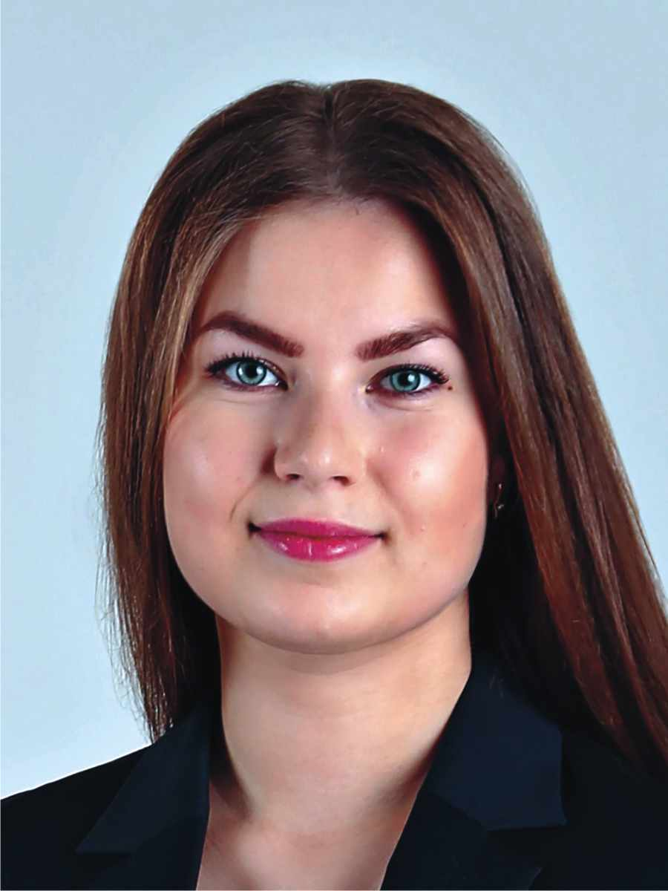
ШЕПЕЛЕВА ВИКТОРИЯ ВЯЧЕСЛАВОВНА
Родилась в 1996 году.
Место жительства: город Москва.
В 2021 году окончила автономную некоммерческую организацию высшего образования «МОСКОВСКИЙ МЕЖДУНАРОДНЫЙ УНИВЕРСИТЕТ» по специальности «МЕНЕДЖМЕНТ».
Работает в Московском городском отделении Всероссийской общественной организации «Молодая Гвардия Единой России» в должности руководителя окружного отделения ЮВАО.
Выдвинута Всероссийской политической партией «ЕДИНАЯ РОССИЯ».
Член Региональной общественной организации «МОЙ РАЙОН».
Избирательный округ № 1

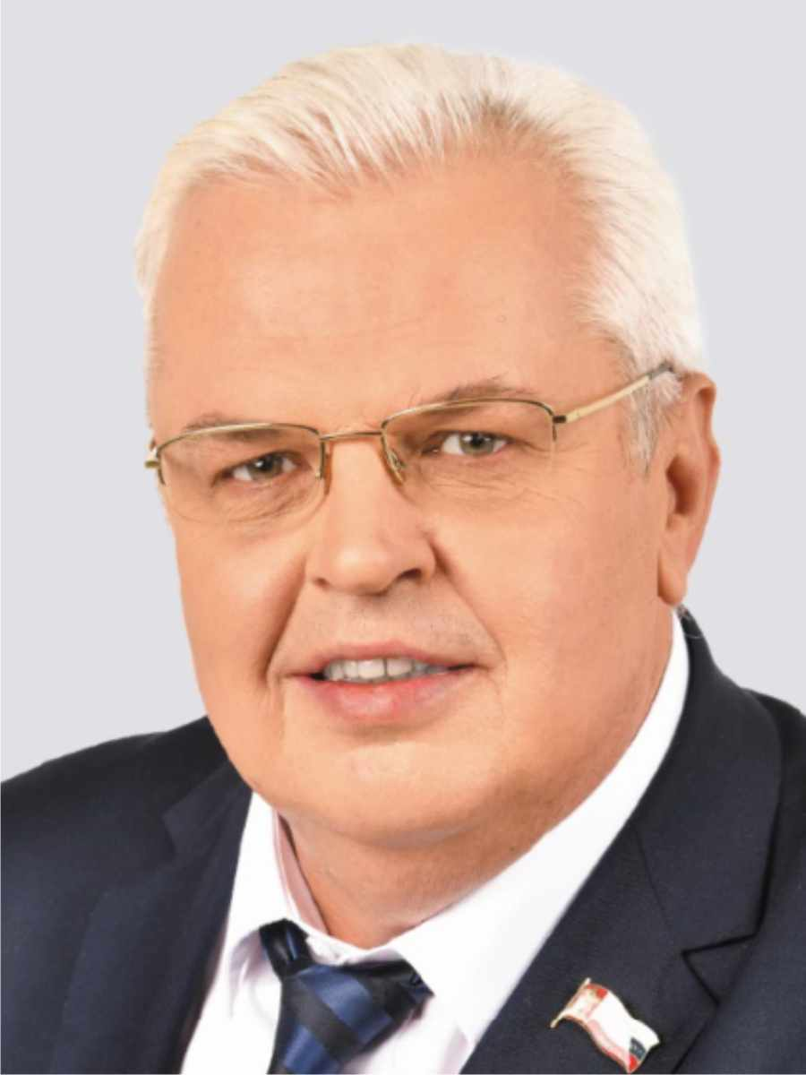
УРЮПИН АЛЕКСЕЙ АЛЕКСЕЕВИЧ
Родился в 1966 году.
Место жительства: город Москва.
В 1993 году окончил Московский медицинский стоматологический институт, по специальности «лечебное дело».
Прошел профессиональную переподготовку в Московском городском университете управления Правительства Москвы в 2017 году, с присвоением квалификации «Специалист по государственному и муниципальному управлению».
Работает в муниципальном округе Печатники в городе Москве в должности главы муниципального округа.
Выдвинут Всероссийской политической партией «ЕДИНАЯ РОССИЯ».
Член Региональной общественной организации «МОЙ РАЙОН».
Избирательный округ № 2

Структура
Наименование должности | Ф.И.О. | Телефон рабочий,  e-mail

ул.Шоссейная, д.86
Глава муниципального округа  (руководит работой аппарата Совета депутатов  на принципах единоначалия) | Урюпин  Алексей Алексеевич | +7(495) 657-38-98  каб. №205а  e-mail: info@vmo-pechatniki.ru  pechatniki@bk.ru
Аппарат Совета депутатов
Финансово-правовой отдел
Главный бухгалтер - начальник финансово-правового отдела | Лукьянов  Константин Николаевич | +7(495) 657-38-98  каб.№ 205б  e-mail: pechatniki@bk.ru,  pechatniki_bux@bk.ru
Юрисконсульт - главный специалист | Гордиенко  Евгения Алексеевна | +7(499) 786-19-58  каб.№206  e-mail:info@vmo-pechatniki.ru  pechatniki@bk.ru
Отдел по организационным вопросам
Начальник отдела | Попова  Елена Владимировна | +7(495) 657-35-57  каб. №204  e-mail: info@vmo-pechatniki.ru  pechatniki@bk.ru
Главный специалист по организационным вопросам | Владимиров  Андрей Андреевич | +7(495) 657-34-04  каб. №204  e-mail: info@vmo-pechatniki.ru  pechatniki@bk.ru
Специалист 1 категории по организационным вопросам | Клемешева  Мария Павловна | +7(495) 657-35-57  каб. №204  e-mail: info@vmo-pechatniki.ru  pechatniki@bk.ru
Режим работы:
с понедельника по четверг: с 8:00 до 17:00
пятница: с 8:00 до 15:45
перерыв: с 12:00 до 12:45

